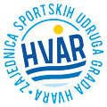

JAVNI NATJEČAJ ZA FINANCIRANJE PROGRAMA I PROJEKATA UDRUGA U SPORTU S PODRUČJA GRADA HVARA ZA 2026. GODINU

NAZIV ČLANICE PRIJAVITELJA PROJEKTA:
OIB:
ADRESA:

